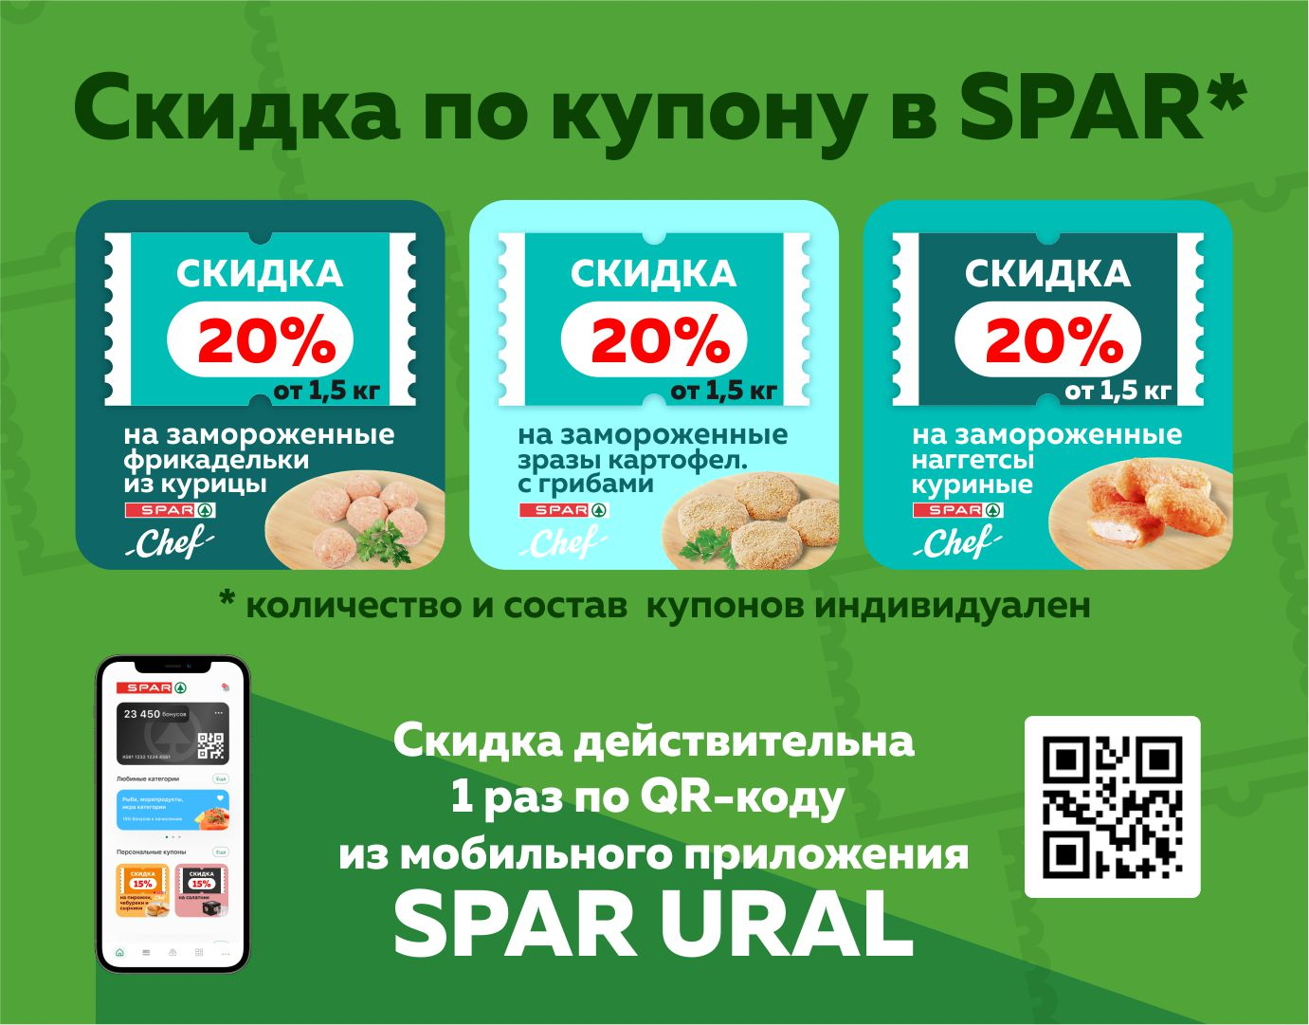

**Правила участия в акции Скидка 20% по купону полуфабрикаты SPAR Chef**

**1. Информация об организаторе Акции**

1.1. Мероприятие не является лотереей либо иной игрой, основанной на риске, участие в Акции является бесплатным и не несет дополнительной оплаты за участие в Акции.

1.2. Организатор и Оператор Акции: ООО «МОЛЛ» (далее – «МОЛЛ», «Организатор»).

1.3. Адрес Организатора и Оператора Акции: 454091 г. Челябинск, ул. Труда, 166, оф. 7.

ИНН – 7453142976

ОГРН - 1057424517798

1.4. Объявление об Акции, а также информация об Организаторе, правилах проведения Акции и сроках представлена на сайте: https://www. sparural.ru/

1.5. Принимая участие в Акции, Участники полностью принимают и соглашаются с настоящими правилами (далее – «Правила»).

1.6. Ознакомление с настоящими Правилами является обязательным условием участия в акции.

1.7. Любое действие лица, предполагающего принять участие в Акции, которое направлено на то, чтобы участвовать в Акции, означает, что такое лицо полностью ознакомилось и согласно с содержанием настоящих Правил.

1.8. Сотрудники и представители Организатора ООО «МОЛЛ», лица, аффилированные с организатором (ООО «МОЛЛ»), члены их семей, а также работники других юридических лиц, причастных к организации и проведению Акции, и члены их семей могут принимать участие в Акции

**2. Порядок, сроки действия акции.**

2.1. Выдача купонов на категорию проходит в период с 24.03.2025 по 27.04.2025.

2.2. Купон активируется в момент выдачи. Выдается 1 купон в чеке. Купон активен в течение 7 дней.

2.3. В акции участвуют следующие товары:

|  |  |  |
| --- | --- | --- |
| Артикул | Товар | Размер скидки |
| 43004018 | Зразы картофельные с грибами | 20% |
| 43004016 | Наггетсы куриные | 20% |
| 43004017 | Фрикадельки из курицы | 20% |

**3. Порядок принятия участия в Акции**

3.1. Участие в Акции является добровольным. Участник Акции - дееспособный гражданин Российской Федерации, проживающий на территории Российской Федерации, имеющий действующий паспорт гражданина Российской Федерации и ИНН, присвоенный ФНС РФ, и совершивший необходимые для участия в Акции действия согласно настоящим Правилам.

3.2. Правила акции Скидка по купону:

3.2.1. Совершайте покупки в магазинах SPAR в период с 24.03.2025 по 27.04.2025. Выдача купона при покупке от 1 руб.

3.2.2. Выдача происходит только с применением бонусной карты.

3.2.3. Выдача производится путем публикации купона в мобильном приложении и печати на чек. В одном чеке выдается 1 купон.

3.2.4. Дополнительно происходит оповещение покупателя о выданных купонах на кассах самообслуживания.

3.2.5. Скидка по купону предоставляется только с применением бонусной карты, на которую купон был выдан. В противном случае купон не применяется.

3.2.6. Скидка по купону предоставляется только при покупке товара в количестве от 1,5 кг в одном чеке.

3.2.7.Срок жизни купона – 7 дней с момента выдачи. Дата сгорания купона указана на чеке.   
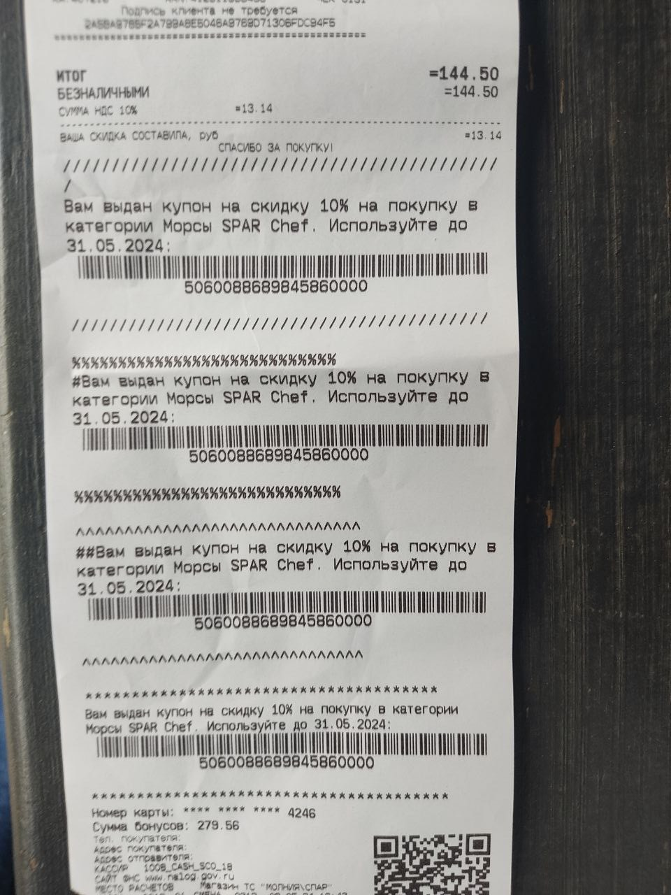

3.2.8. Скидка суммируется с другими акциями.

3.2.9. Покупка после применения Скидки по купону может быть оплачена частично или полностью бонусами SPAR.

3.3. Организатор вправе отказать в участии в Акции без уведомления в случаях, если Участник не соблюдает настоящие правила Акции; совершил или намеревается совершить действия, расцененные Организатором как мошеннические, обман или прочие манипуляции, которые повлекли или могут повлечь за собой материальные, моральные и прочие вредоносные последствия различного типа и степени для компании.

3.4. Организатор вправе изменить или досрочно прекратить проведение Акции в одностороннем порядке по своему усмотрению с размещением новой редакции Правил или иной соответствующей информации (например, о прекращении Акции) на сайте <https://www.sparural.ru/>.